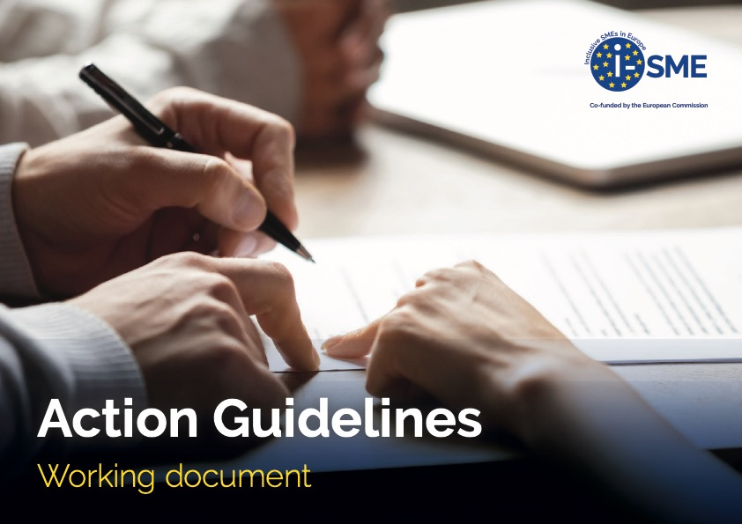

Työkirja tapahtuman suunnitteluun

Versio:
Tekijä:
Tapahtuman päivämäärä:

Kuvaile tapahtumaa ja ”miksi” se on tärkeä järjestää: Kerro tässä ajatuksesi tapahtumasta ja miksi järjestät tapahtuman:

Kenestä yleisömme koostuu? | Mikä on tavoitteemme tämän yleisön suhteen? | Minkä tyyppisen tapahtuman järjestämme? | Kuka järjestää?
Miksi juuri tämä kohderyhmä? | Miksi tämä on tavoitteemme? | Miksi valitsimme tämän tapahtumatyypin? | Miksi juuri tämä taho järjestää?
Mitä SMART-tavoitteen/tavoitteita haluamme saavuttaa:

Hyödynnä Osallistavan pk-yrityksen toimintaohjeet: Ainekset osa 1
Mitä järjestämme? | Missä järjestämme? | Mitä sisällytämme ohjelmaan?
Miksi järjestämme tämän tällä tavalla? | Miksi järjestämme juuri täällä? | Miksi sisällytämme tämän ohjelmaan?

Hyödynnä Osallistavan pk-yrityksen toimintaohjeet: Ainekset osa 2

Kuka olisi paras puhuja? | Mikä viestin pitäisi olla? | Mitä muuta on sisällytettävä, jotta onnistuisimme mahdollisimman hyvin?
Miksi tämä henkilö on paras puhujaksi? | Miksi tämä on viestimme? | Miksi sisällytämme nämä ohjelmaan?

Onnistumisen mittaaminen: Miten selvitämme lopuksi, saavutimmeko tavoitteemme?

Riskien arviointi
Mahdolliset riskit | Miten ne kohdataan ja varaudutaan ennalta?

Tehtävät: kuka tekee mitä ja koska
Mitä pitää tehdä | Kuka tekee | Koska se on tehty

Muita asioita, joita hyvä miettiä ja ottaa huomioon:

